Manual de uso
Qhapaq Travel Suite
Guía paso a paso para las personas que usan la plataforma: agencia, consola, portales y sitio web
7 de noviembre de 2026 · IntelectaLab

Contenido
Para todos y para la agencia | Consola, portales y sitio
Antes de empezar  · Ingresar · Moverse por la aplicación · Tablas y formularios · Mensajes frecuentes  1. Ventas  · Leads y oportunidades · Clientes · Cotizaciones · Reservas  2. Operaciones  · Órdenes · Vouchers · Documentos de viaje · Incidencias  3. Finanzas  · Cobros y pagos · Proveedores · Comprobantes electrónicos · Tesorería  4. Catálogo  · Productos · Tarifas y temporadas · Cupos  5. Administración de la agencia | 6. Consola de la plataforma  · Agencias y planes · Facturación · Configuración y personalización  7. Portal del cliente  8. Portal de agencias aliadas  9. Extranet de proveedores  10. Sitio web de la agencia  Preguntas frecuentes

Antes de empezar

Ingresar
Todas las personas entran por la misma página de ingreso, con su correo y su contraseña. La plataforma las lleva a su lugar según su rol: el personal de la agencia al Panel de control, el Super Admin a la Consola de la plataforma, los clientes y pasajeros a Mi portal, las agencias aliadas al Portal de agencias y los proveedores a la Extranet.
1. Escribe tu correo y tu contraseña y pulsa Ingresar.
2. Si tu rol maneja información sensible (Administración, Gerencia, Finanzas o Super Admin), la plataforma te pide además un código de 6 dígitos de tu aplicación de autenticación (Google Authenticator, Microsoft Authenticator u otra). La primera vez te muestra el código QR para configurarla y te entrega códigos de recuperación: guárdalos en un lugar seguro.
3. Si olvidaste tu contraseña, usa ¿Olvidaste tu contraseña?: te llega un correo con un enlace para crear una nueva.
4. Para salir, abre el menú con tu nombre (abajo a la izquierda) y elige Salir.
Las personas nuevas reciben una invitación por correo; al abrir el enlace crean su contraseña y entran directamente.

Moverse por la aplicación
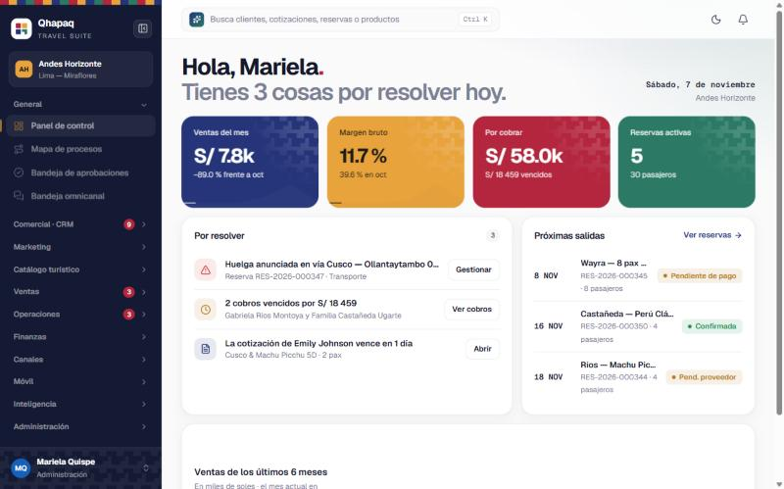
Panel de control de la agencia
• Menú lateral: agrupa las pantallas por área (Comercial, Ventas, Operaciones, Finanzas, Canales, Administración…). Cada grupo se abre y se cierra, y el menú completo se puede contraer con el botón junto al logo. Cada persona ve solo las pantallas de su rol.
• Buscador: la barra superior busca clientes, cotizaciones, reservas, productos y más por código o por nombre. Ábrela con un clic o con Ctrl + K, muévete con las flechas y abre el resultado con Enter.
• Campana: muestra tus avisos (por ejemplo, una actividad que vence o un reclamo por vencer). Marcar todo como leído los limpia.
• Tema claro u oscuro: el ícono de la luna o el sol cambia la apariencia solo para ti.
• Encabezado de cada pantalla: el título tiene una flecha para saltar a otra pantalla y un ícono de información con una breve explicación.

Tablas y formularios
• Las tarjetas de colores sobre cada tabla son filtros rápidos: al pulsar una, la tabla muestra solo esos registros. Filtro y Ordenar por afinan la búsqueda, y Filas por página cambia cuántos ves a la vez.
• En cada fila, el ojito abre la ficha, el lápiz la edita y el tacho la elimina. Eliminar nunca borra la información: archiva, desactiva o anula, y queda en la auditoría.
• Si una acción no se puede hacer, el botón aparece atenuado y al pasar el cursor explica el motivo.
• Los formularios se abren en un panel lateral. Los campos obligatorios se marcan y, si algo falta, el mensaje aparece debajo del campo.

Mensajes frecuentes
Mensaje | Qué significa | Qué hacer
«Otra persona cambió este registro» | Alguien guardó un cambio en el mismo registro mientras lo tenías abierto | Recarga la pantalla, revisa lo nuevo y vuelve a hacer tu cambio
«Esta operación requiere la versión del registro» | La pantalla quedó abierta desde antes de una actualización | Recarga la pantalla
«No tienes permiso para…» | Tu rol no incluye esa acción | Pide el acceso con el botón que aparece en la pantalla o a Administración
«Recibimos muchos envíos seguidos» | Se pulsó varias veces el mismo botón | Espera un minuto e intenta de nuevo

1. Ventas

Leads y oportunidades
Un lead es una persona interesada que todavía no es cliente.
1. En Comercial › Leads, pulsa Nuevo lead y completa sus datos y su interés.
2. Quien lo atienda pulsa Tomar lead (o Gerencia lo asigna con Asignar).
3. Después de conversar, Calificar registra si tiene presupuesto, necesidad y fecha. Un lead calificado se puede Convertir: se crea el cliente y una oportunidad.
4. Si no prospera, Descartar con el motivo.
En Comercial › Oportunidades, cada oportunidad avanza por etapas en el tablero hasta la cotización. Ventas ve solo su cartera; Gerencia ve a todo el equipo y puede reasignar.

Clientes
Comercial › Clientes reúne a personas y empresas con sus viajes, cotizaciones, pagos y comunicaciones. Nuevo cliente los registra, Exportar descarga la lista y Archivar los saca de la vista sin perder su historial.

Cotizaciones
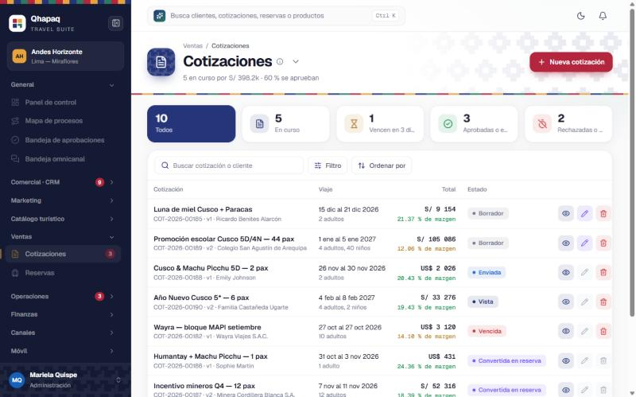
Lista de cotizaciones
1. Nueva cotización: elige el cliente y la oportunidad y agrega los servicios. El precio se calcula solo con la tarifa vigente y la temporada de cada fecha; tú ves el total, el IGV y el margen mientras armas la propuesta.
2. Aprobación interna: si el descuento o el margen superan lo permitido, la cotización necesita la aprobación de Gerencia antes de enviarse. Gerencia la ve en la Bandeja de aprobaciones y decide con Decidir aprobación.
3. Enviar al cliente: por correo, WhatsApp o enlace. El cliente puede verla y aceptarla desde su portal.
4. Negociar: Registrar negociación anota lo que pide el cliente; Nueva versión crea una versión corregida y Comparar versiones muestra qué cambió entre una y otra.
5. Cierre: Cliente aprobó o El cliente la rechazó. Una cotización vencida se puede retomar con Nueva versión.
6. Convertir en reserva: desde la cotización aprobada se crea la reserva con sus servicios, pasajeros y plan de pagos (40 % de adelanto y 60 % antes del viaje). Una cotización solo puede generar una reserva, aunque se pulse dos veces.
Duplicar copia una cotización para otro cliente y Reasignar la pasa a otro asesor.

Reservas
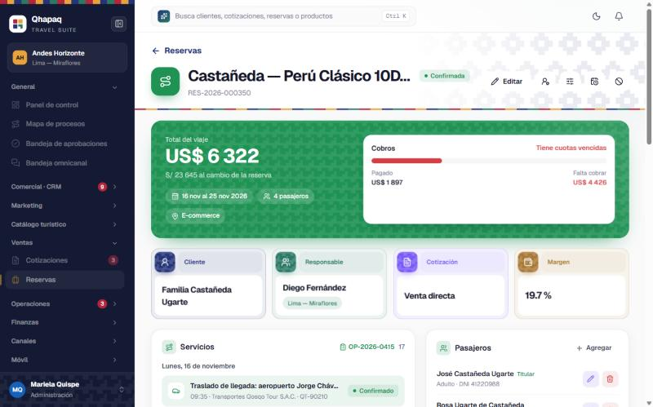
Ficha de una reserva
Reserva directa. Si el cliente no necesita cotización, Ventas › Reservas › Nueva reserva permite elegir el producto, la fecha y los viajeros: la plataforma revisa la disponibilidad y el precio en el momento. Crear y confirmar la deja lista; Guardar borrador la guarda para completarla después.
En la ficha de la reserva:
• Editar cambia las notas; Reasignar cambia el responsable.
• Pasajeros: Agregar completa los datos de cada viajero (documento, nacionalidad, alergias, contacto).
• Servicios: cada servicio se pide al proveedor; cuando responde, se usa Registrar confirmación o Registrar rechazo.
• Modificar: agrega pasajeros, suma un servicio o registra un ajuste de precio. La plataforma sugiere el monto y, si el cambio necesita aprobación, queda pendiente hasta que un supervisor lo apruebe. Un cargo genera una cuota nueva; un saldo a favor se descuenta de las cuotas pendientes.
• Reprogramar: mueve todo el viaje a otra fecha y calcula la diferencia por temporada. Libera los cupos anteriores y reserva los nuevos.
• Cancelar reserva: muestra la penalidad según la política del producto antes de confirmar. Ventas no cancela directamente: envía una solicitud de anulación que decide Gerencia.
• Estados: confirmada, en operación y completada. Cada cambio queda en el historial de la reserva.

2. Operaciones

Órdenes operativas
Cada reserva confirmada genera una orden operativa, que organiza la ejecución del viaje.
1. En Operaciones › Órdenes, abre la orden con Ver orden.
2. Asigna los recursos de cada servicio: guía, conductor y vehículo. La plataforma avisa si alguien ya está ocupado en ese horario o si un documento (licencia, SOAT) está vencido.
3. Avanza la orden: pasa a asignación, se marca asignada, se confirma, se inicia el día del viaje y se cierra al terminar.
4. Cambiar coordinador o Cancelar orden cuando corresponda.
Rooming arma la distribución de habitaciones para el hotel y la envía; el hotel la confirma.

Vouchers
Operaciones › Vouchers emite el voucher de cada servicio para el proveedor y el pasajero. Nueva versión lo corrige, Marcar utilizado registra que el servicio se prestó y Anular lo deja sin efecto con motivo.

Documentos de viaje
Para cada reserva, Operaciones › Documentos de viaje muestra qué documentos falta recibir de cada pasajero (pasaporte, vacunas, permisos). Cada documento recibido se valida o se observa con el motivo, y el pasajero recibe recordatorios automáticos.

Incidencias
1. Registrar incidencia: tipo, gravedad, reserva afectada y descripción. Cada incidencia tiene un plazo de atención según su gravedad.
2. Atender la toma; Gestionar permite registrar avances, resolverla con la solución y Cerrar al final. Si se vuelve a presentar, se puede reabrir.
3. Si el plazo vence sin resolverse, la plataforma avisa al responsable y a Gerencia.

3. Finanzas

Cobros y pagos
• Cuentas por cobrar: muestra las cuotas de cada reserva con su vencimiento y su antigüedad. Registrar pago anota un cobro (medio, número de operación, fecha). Un pago nunca puede superar el saldo de la cuota.
• Pagos y aplicaciones: los pagos que reportan los clientes desde su portal llegan Por validar. Finanzas revisa el depósito y usa Validar pago o Rechazar. Un pago ya aplicado se puede Revertir con motivo.
• Recordatorios: la plataforma envía sola los recordatorios de pago antes del vencimiento y marca las cuotas vencidas cada noche.

Proveedores y comisiones
• Cuentas por pagar: lo que se debe a hoteles, transportistas y guías. Registrar costo agrega un costo adicional de una reserva. Cada obligación se Aprueba y luego se Paga; una vez aprobada, su importe ya no se cambia.
• Comisiones: se calculan para asesores y agencias aliadas sobre las reservas cobradas, se aprueban y se pagan.
• Rentabilidad: margen por reserva, por producto y por asesor.

Comprobantes electrónicos
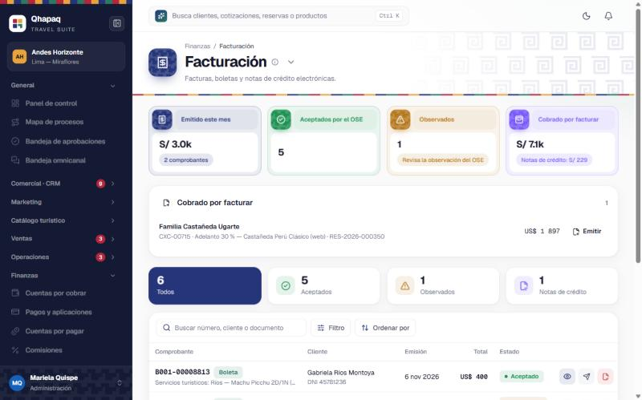
Facturación electrónica
1. Cobrado por facturar lista los pagos que aún no tienen comprobante. Emitir abre el borrador con los datos del cliente y del cobro.
2. La plataforma revisa los datos antes de enviar (RUC o DNI, montos, serie). Si algo no cuadra, lo dice antes de emitir.
3. El comprobante se envía al OSE en segundo plano. Su estado pasa a Aceptado, Observado o Rechazado.
4. Entregar al cliente le envía el comprobante por correo. Un comprobante observado se corrige con Corregir y reenviar.
5. Para anular una factura o boleta aceptada, se emite una nota de crédito (Anular con nota de crédito) con el motivo.

Tesorería y conciliación
• Tesorería (caja y bancos): saldos por cuenta y movimientos. Registrar movimiento anota un ingreso o egreso; un egreso no puede superar el saldo disponible. Anular revierte un movimiento con motivo.
• Conciliación bancaria: cruza las líneas del extracto del banco con los pagos registrados para confirmar, rechazar o resolver cada una.

4. Catálogo

Productos
1. Nuevo producto: nombre, tipo, destino, duración, itinerario por día, qué incluye y qué no, políticas y condiciones.
2. Un producto nace como borrador. Enviar a revisión lo pasa a quien aprueba; una vez aprobado se activa y aparece para cotizar, reservar y vender en el sitio. También se puede suspender o archivar.
3. Traducir abre la traducción al inglés para el sitio web: nombre, resumen y descripción. Mientras no exista, el sitio en inglés muestra el texto en español con un aviso.

Tarifas y temporadas
• Nueva tarifa: precio y costo por tipo de pasajero, canal (venta directa, B2B, web) y vigencia. Inactivar la retira sin borrarla.
• Nueva temporada: rango de fechas y factor (por ejemplo, temporada alta con +15 %). Las temporadas no pueden superponerse.
• Las salidas programadas tienen capacidad y cupos vendidos; una salida se puede cerrar o cancelar.

Cupos
Los cupos son espacios que un proveedor reserva para la agencia por fecha (por ejemplo, habitaciones de hotel). Cada noche, la plataforma libera los que no se usaron dentro del plazo acordado y, si el contrato tiene penalidad por cupos retenidos sin usar, registra el cargo y la cuenta por pagar al proveedor.

5. Administración de la agencia
• Usuarios y sedes: Invitar usuario envía la invitación por correo con el rol elegido. Desactivar quita el acceso sin borrar su historial.
• Roles y permisos: la matriz muestra qué puede hacer cada rol. Se pueden crear roles propios.
• Configuración: datos de la agencia, contacto, moneda e impuestos, políticas comerciales (validez de cotizaciones, minutos de retención de cupos), parámetros operativos, canales y series de documentos. Cada sección se edita con su botón Editar y cada cambio queda en la auditoría.
• Personalización: los tres colores de la marca (principal, acento y menú) y el diseño de las tarjetas. La vista previa muestra el resultado y mide si el texto se lee bien. Guardar apariencia lo aplica a toda la plataforma de la agencia; Restablecer vuelve a los colores de fábrica.
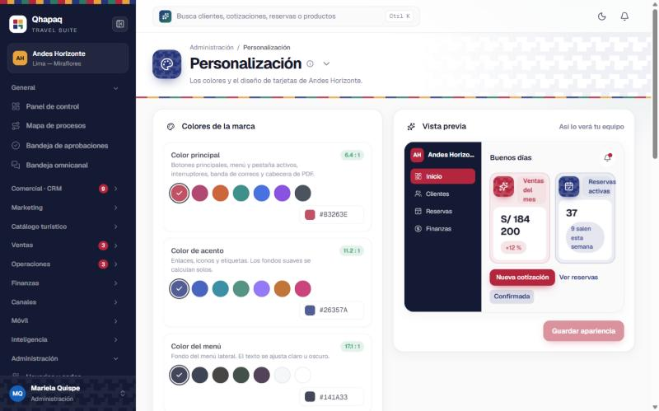
Personalización de la agencia
• Reglas de reserva: activan o desactivan reglas del motor de reservas (adelantos, edades, mínimos) según el plan contratado.
• Monedas y tipo de cambio: Registrar tipo de cambio cada día hábil. Las reservas en dólares usan el tipo de cambio del día en que se crean.
• Mensajes al pasajero y notificaciones: plantillas de los mensajes y en qué casos se envían.
• API y webhooks: llaves para que otros sistemas consulten la agencia y avisos automáticos a otros sistemas.
• Integraciones y jobs: los procesos automáticos de la agencia (recordatorios, vencimientos, liberación de cupos, reportes). Cada uno muestra su última ejecución; Ejecutar ahora lo corre en el momento y Pausar lo detiene.
• Suscripción y uso: el plan contratado y cuánto se usa de cada límite.
• Auditoría: quién hizo qué y cuándo, con el valor anterior y el nuevo.
Reporte semanal de gerencia. Cada lunes a las 7:00, Administración y Gerencia reciben por correo el reporte de la semana anterior en PDF y Excel: ventas, reservas, margen, cobros, cotizaciones, ventas por canal y por asesor, deuda por antigüedad, viajes de los próximos 7 días y lo que hay que atender. El PDF lleva los colores de la agencia.

6. Consola de la plataforma
La consola es para el equipo de Qhapaq Travel Suite (Super Admin). Siempre pide el código de segundo factor y no muestra datos comerciales de las agencias.
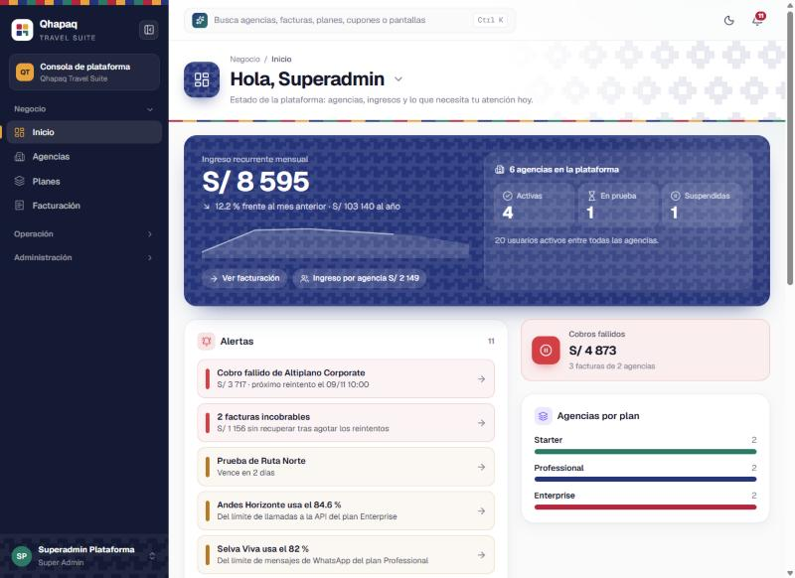
Inicio de la consola

Agencias y planes
• Agencias: el alta crea la agencia con su plan, su prueba gratuita y la invitación al administrador. Desde la ficha se editan los datos, se cambia el plan y se suspende o reactiva con motivo. Bajar a un plan menor solo se permite si la agencia entra en sus límites (usuarios, sedes, almacenamiento, módulos en uso); si no, la consola explica qué debe ajustar.
• Planes: precio mensual y anual, límites y funcionalidades de Starter, Professional y Enterprise.

Facturación
• Facturas: las de suscripción de cada agencia. Se puede reintentar el cobro, registrar un pago manual o anular con nota de crédito.
• Cobranza: las facturas con cobro fallido, su próximo reintento y la política de reintentos. Al agotar los reintentos, la agencia se suspende sola si así está configurado.
• Pruebas, cupones, funcionalidades y uso: extender pruebas, crear cupones, dar excepciones por agencia y revisar el consumo de cada una.
• Cada día, la plataforma renueva las suscripciones vencidas, cobra, avisa del fin de las pruebas y de las tarjetas por vencer, y consolida el uso. Los resultados se ven en Integraciones y tareas.

Campana, buscador, configuración y personalización
• Campana: reúne las alertas de la plataforma (cobros fallidos, pruebas por vencer, agencias que se acercan a su límite, tareas con error, solicitudes nuevas). Cada aviso lleva a su pantalla.
• Buscador: encuentra agencias (por nombre, RUC o subdominio), facturas, planes, cupones y pantallas de la consola.
• Administración › Configuración: datos del emisor de las facturas, IGV y avisos automáticos a las agencias (días antes del fin de la prueba, porcentaje de uso que dispara el primer aviso y días antes del vencimiento de una llave de API).
• Administración › Personalización: los colores de la consola, independientes de los de cada agencia.
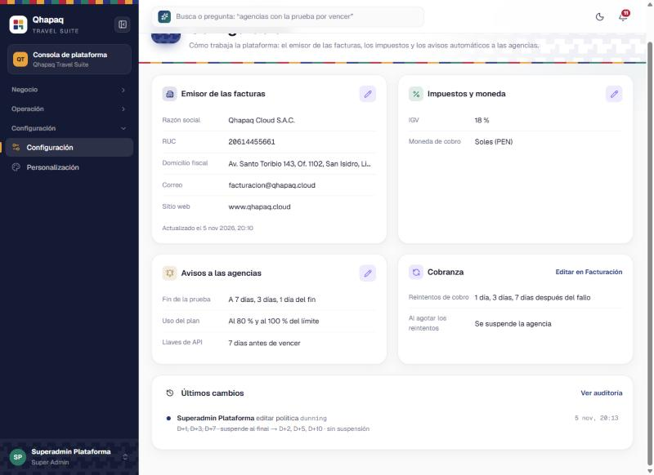
Configuración de la consola

7. Portal del cliente
El cliente entra con su correo y llega a Mi portal:
• Inicio: su próximo viaje y lo que tiene pendiente.
• Mis viajes: itinerario día por día, pasajeros, vouchers y estado de pago de cada viaje.
• Propuestas: las cotizaciones que le envió la agencia. Aceptar propuesta (marcando que acepta las condiciones) o rechazarla con un comentario para su asesor.
• Pagos: sus cuotas y Reportar pago para avisar de un depósito o transferencia. Finanzas lo valida y la cuota se actualiza.
• Mensajes: conversación directa con su asesor.
• Mis datos: datos de contacto, idioma y consentimientos de comunicación.
El pasajero que no es titular ve solo el viaje en el que participa.

8. Portal de agencias aliadas
Las agencias que revenden los productos (B2B) entran al Portal de agencias:
• Inicio: crédito disponible, comisión del mes y alertas.
• Catálogo: productos con su tarifa neta (lo que paga la agencia aliada) y el precio de venta sugerido.
• Reservar: elige la fecha y los viajeros, revisa el simulador (neto, comisión y crédito) y confirma. Se paga con crédito o con prepago.
• Mis reservas: completa los pasajeros y, si hace falta, Solicitar anulación.
• Estado de cuenta: cuotas por pagar, Informar pago y Solicitar liquidación de comisiones.
• Mi agencia: datos del convenio.

9. Extranet de proveedores
Hoteles, transportistas y guías externos entran a la Extranet:
• Pendientes de confirmar: los servicios que la agencia les pidió. Confirmar con el código de confirmación y la hora, o Rechazar con el motivo y una fecha alternativa. Conviene responder dentro de 24 horas.
• Calendario: los servicios de cada día.
• Tarifas: las tarifas vigentes y Solicitar cambio de tarifa con la nueva fecha de inicio.
• Pagos: lo que la agencia les debe y lo ya pagado. Subir factura adjunta el comprobante de un documento por pagar.
• Datos de la empresa: datos operativos y contactos.

10. Sitio web de la agencia
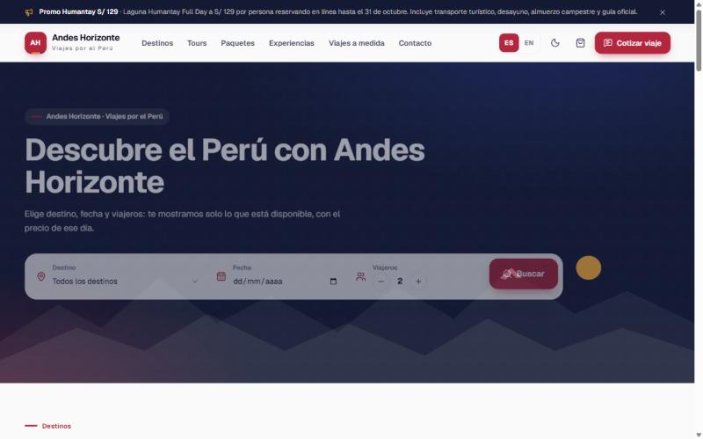
Sitio web público de la agencia
Cada agencia tiene su sitio web con sus colores. Los visitantes pueden:
1. Buscar por destino, fecha y número de viajeros, o recorrer destinos, tours, paquetes y experiencias.
2. Abrir la ficha de un tour: itinerario, qué incluye y el calendario de precios, que muestra el precio por persona de cada día según la temporada.
3. Elegir la fecha y los viajeros: el precio total se calcula al instante. Reservar ahora lo agrega al carrito y bloquea los cupos por 30 minutos.
4. En el carrito, revisar o quitar líneas y continuar con la compra: datos del titular, tipo de comprobante y pago.
5. También pueden pedir un viaje a medida, escribir por Contacto, suscribirse al boletín o registrar una hoja de reclamación. Todo llega al back-office de la agencia.
El selector ES / EN cambia el idioma del sitio. Los productos traducidos se muestran en inglés; los demás, en español con un aviso.

Preguntas frecuentes
Pregunta | Respuesta
¿Puedo deshacer una eliminación? | Sí. Eliminar archiva, desactiva o anula; Administración puede ver el registro en su historial y en la auditoría.
¿Por qué no veo un cliente o una cotización de un compañero? | Ventas ve solo su cartera. Gerencia y Administración ven a todo el equipo.
¿Por qué no puedo enviar una cotización? | Probablemente necesita aprobación interna por el descuento o el margen. Revisa la Bandeja de aprobaciones.
¿Qué pasa si el cliente pulsa dos veces «pagar» o «reservar»? | La plataforma reconoce la solicitud repetida y no la duplica.
¿Cada cuánto se actualizan los avisos de la campana? | Cada minuto, y al abrir la campana.
¿Dónde veo si un proceso automático falló? | En Administración › Integraciones y jobs (agencia) o Integraciones y tareas (consola).
Perdí el celular con mi aplicación de autenticación | Ingresa con uno de tus códigos de recuperación o pide a Administración que restablezca tu segundo factor.
¿Los cambios de colores afectan a otras agencias? | No. Cada agencia tiene sus propios colores, y la consola los suyos.

